МИНИСТЕРСТВО ОБРАЗОВАНИЯ И НАУКИ РОССИЙСКОЙ ФЕДЕРАЦИИ

Федеральное государственное бюджетное образовательное учреждение высшего профессионального образования

**«Вятский государственный университет»**

**(ФГБОУ ВО «ВятГУ»)**

Факультет автоматики и вычислительной техники

Кафедра электронных вычислительных машин

Разработка многопоточного приложения

Отчет

Лабораторная работа №7 по дисциплине

«Технологии программирования»

Выполнил студент группы ИВТ-21 _______________/Кудяшев Я.Ю./

Проверил преподаватель________________________/Долженкова М.Л./

Киров 2021

**Задание**

Написать программу, решающую задачу о Винни-Пухе и правильных пчёлах. Определить критический ресурс алгоритма. Ввести мьютекс. Реализовать алгоритм и протестировать его на нескольких примерах.

**Листинг программы**

#include <iostream>

#include <thread>

#include <mutex>

#include <vector>

#include <chrono>

using namespace std;

const int BEERS = 5,

HONEY = 3;

int awake_number = 0, countt = 0;

mutex q_mutex, io_mutex, c_mutex;

bool test_count() {

lock_guard<mutex> c_lock(c_mutex);

return awake_number < BEERS;

}

void beers(int awake_number) {

while (test_count()) {

bool ok = false;

{

// lock_guard<mutex> q_lock(q_mutex);

if (countt < HONEY) {

lock_guard<mutex> c_lock(c_mutex);

countt++;

ok = true;

}

}

if (ok) {

{

lock_guard<mutex> q_lock(q_mutex);

cout << "The bee number " << rand() % BEERS+1 << " brought honey. In a pot of " << countt << " servings\n";

}

this_thread::sleep_for(chrono::milliseconds(800));

}

}

}

void bear_awake() {

while (test_count())

{

this_thread::sleep_for(chrono::milliseconds(100));

//lock_guard<mutex> q_lock(q_mutex);

if (countt == HONEY) {

lock_guard<mutex> io_lock(io_mutex);

cout << "THE BEAR IS AWAKE!!!\n";

this_thread::sleep_for(chrono::milliseconds(100));

cout << "He ate the honey and the bee number " << awake_number+1<< endl;

countt = 0;

awake_number++;

if (awake_number == BEERS)

cout << "All the bees are eaten by the bear.";

}

}

}

int main() {

auto bee = thread(beers, awake_number);

auto bear = thread(bear_awake);

bee.join();

bear.join();

return 0;

}

**Экранные формы**

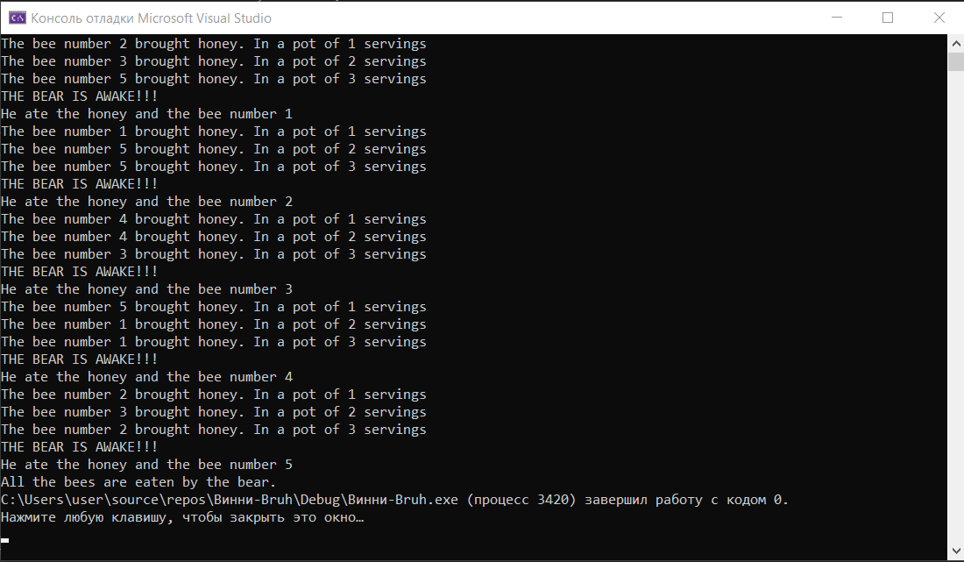

**Вывод**

В ходе выполнения лабораторной работы была написана многопоточная программа, решающая задачу о Винни-Пухе и правильных пчёлах. Изучены такие средства синхронизации потоков, как мьютексы. Также был получен опыт в работе с библиотеками mutex, vector, chrono и thread, использовавшихся в основной программе.